Відкритий урок української мови в 11 класі

Підготувала: вчитель української мови та літератури Березівського ліцею Балтської міської ради Одеської області Дутко Тетяна Вікторівна

ТЕМА: Фразеологізми – дорогоцінні діаманти в суцвітті української лексики Стилістичне забарвлення фразеологізмів. Виражальні можливості фразеологізмів

Мета: поглибити й узагальнити знання учнів про фразеологізми, їхнє
стилістичне забарвлення;
розкрити функціонально-стилістичні можливості фразеологічних одиниць;
формувати вміння використовувати фразеологізми у мовленні;
збагатити й активізувати словниковий та фразеологічний запас учнів;
розвивати творче мислення, комунікативну активність учнів, спостережливість,
логічне мислення, вміння аналізувати, узагальнювати;
удосконалювати вміння працювати самостійно, в групах і колективно;
виховувати любов до фразеологічного багатства української мови, пошану
до скарбниці народної мудрості, інтерес до вивчення рідної мови.

Тип уроку: інтегрований урок – подорож.

Обладнання: підручник, дидактичний матеріал, картки, зошит «Дослідницький практикум», малюнки, презентація, відео, ТЗН.

Епіграф: Кожне слово — це ніби діамантова
намистинка на величезному разку нашої пребагатої
мови.
І. Цюпа

Хід уроку

І. Організаційний момент
1. Привітання.
- Доброго дня, любі діти та наші гості!
- У народі існує така думка: якщо посміхнутися перехожому – він усміхнеться у відповідь.
Якщо посміхнутися небу – розійдуться хмари і засвітить сонце.
Якщо посміхнутися Всесвіту – трапиться щось казкове.
Тож давайте посміхнемося один одному, привітаємо посмішкою наших дорогих гостей.

У нас сьогодні надзвичайний урок української мови – урок подорож, під час якої ми будемо досліджувати скарби рідної мови - фразеологізми.

2. Побажання учнів. Прийом «Лист підтримки»
- Давайте, діти, почнемо наш урок із написання «Листа підтримки» один одному.
У вас на парті лежать стікери. Прошу, будь ласка, напишіть своєму сусіду по парті побажання, яке б починалося так: «Ти молодець, тому що …»

Прочитайте ваші побажання.

3. «Дерево очікувань»
Ось вже і настала довгоочікувана весна. Скоро все зацвіте, а на деревах з’являться листочки. Перед вами дерево. Одягніть його у зелені шати з листочків, на яких напишіть ваші очікування від сьогоднішнього уроку. А наприкінці ми визначимо, чи здійснилися вони.

4. Картка-самооцінювання
Перед вами є картка-самооцінювання. Прошу, виконуйте завдання сумлінно, і наприкінці уроку ви зможете чесно оцінити свої знання.

ІІ. Повідомлення теми й мети уроку

5. Сьогодні під час уроку-подорожі ми працюватимемо над дослідженням теми: «Фразеологізми – дорогоцінні діаманти в суцвітті української лексики. Стилістичне забарвлення фразеологізмів та їх виражальні можливості»;

поміркуємо над цікавим і влучним висловом Івана Цюпи, який сказав:

Епіграф: Кожне слово — це ніби діамантова
намистинка на величезному разку нашої пребагатої
мови.

- Як ви, діти, розумієте цей вислів?

Під час виконання різних вправ і видів робіт ми поглибимо знання про можливості використання фразеологізмів у мовленні, розкриємо їх функціональні можливості, навчимося на практиці визначати фразеологізми, пояснювати їхнє значення.

- Прошу вас також приєднатися до ціле визначення. Будь ласка, напишіть ваші цілі та завдання до уроку: чому б ви хотіли навчитися, що б хотіли закріпити, розвинути… на різнокольорових метеликах і прикріпіть їх біля нашого дерева.

6. Цікавинка: Перша країна, до якої ми вирушаємо в подорож – це Японія. Покажіть її, будь ласка, на карті. Розкажіть про цю країну ( виступ учня).

В Японії метелик – символ щастя. За повір’ям японців, у кожній японській оселі має бути зображення метелика. А коли ж до помешкання залітає метелик, то його мешканці страшенно радіють. Адже це означає, що родині невдовзі пощастить. І я бажаю вам, діти, і наші любі гості, великого щастя.
- Тепер поділіться вашими очікуваннями від уроку.
- Скажіть, де ви можете застосувати знання, про які дізнаєтеся на уроці?

7. Обговорення стратегії роботи на уроці.
Для того щоб бути успішними на уроці, ми будемо працювати відповідно до такої стратегії і будемо підніматися на вершину піраміди успіху.
Девіз нашого уроку: (У + О) х (В + С) х Р = З (У – увага, О – організованість, В – взаємодопомога, С – спілкування, Р – робота, З – знання).

ІІІ. Мотивація навчання

8. Мотивація
Я бажаю вам, діти, бути впевненими, творчими, активними і спостережливими.
Але зарубайте на носі, вам сьогодні доведеться працювати не покладаючи рук. У випадку тимчасової невдачі не падайте духом, а візьміть себе в руки і знову приймайтесь за справу. І на кінець уроку вас буде чекати успіх.

- Які незрозумілі вислови ви почули? Як вони називаються і що означають?

ІV. Відтворення теоретичних відомостей
9. Робота з підручником. Спостереження на основі малюнків

*Прочитайте вислови:
Синій небокрай Синій птах
Узяти козу за роги Узяти бика за роги
Ховати здобич у пісок Ховати голову у пісок

-У якій колонці записано фразеологізми?
- Поясніть, що означають фразеологізми?

(Синій птах – символ невловимого щастя, узяти бика за роги – діяти рішуче, не вагаючись, енергійно, ховати голову в пісок – уникати небезпеки, удавати ніби її немає, відмовлятися вирішувати проблему).

10. Проблемне питання:
Навіщо потрібні знання фразеології?

- Відповідь на проблемне запитання з’ясуємо з дослідження вивчених правил.

11. Мозковий штурм. Інтерв’ю за вивченими правилами. Гра «Мікрофон»
Сьогодні ми працюємо в трьох дослідницьких групах: експертів, науковців і дослідників. - Кожен учень, виберіть собі відповідний навчальний кейс і під час роботи на уроці складайте в нього знання, як отримаєте під час дослідження. Це стане для вас своєрідною скарбничкою знань.

Зараз ми дізнаємося, що ви знаєте про фразеологізми.
*Кожна група поставить іншій своє запитання за вивченими правилами.

- Що називається фразеологізмами? (Це стійкі сполуки слів, які в процесі мовлення відтворюються як готові словесні формули). Наведіть приклади. (бити байдики, стріляний горобець, за царя Гороха).
- На які три групи поділяються фразеологізми? (Фразеологічні зрощення, єдності та сполучення).
- Чому фразеологічні вислови утворюють окрему групу? (Тому що вони зберігають своє індивідуальне значення, позбавлені емоційного забарвлення). До них належать приказки, прислів’я, крилаті вислови і мовні кліше.
- Наведіть приклади фразеологічних антонімів (Тертий калач – жовтороте каченя, аж іскри летять – як мокре горить).
- Наведіть приклади фразеологічних синонімів (Не випускати пари з вуст, як води в рот набрати; увести в оману, збити з пантелику).

Відповідь на проблемне запитання:
- Тож, скажіть, як ви зрозуміли, навіщо потрібні знання фразеології?
І сходинка піраміди досягнута!

12. Пояснення вчителя: Фразеологізми – це стійкі сполучення слів, що за своєю природою відрізняються і від слова, і від словосполучення. Слово Фразеологізм утворилося шляхом поєднання двох грецьких слів Phrasis – вираз і Logos – вчення. Тобто, фразеологізм – це вчення про вираз.

- Вирушаймо в Грецію. Покажіть, будь ласка, Грецію на карті та розкажіть про цю країну (виступ учня).

Як слово має своє значення, так і фразеологізм має своє унікальне значення, що не складається з окремих лексичних значень його компонентів. Фразеологічне сполучення слів має одне лексичне значення. Часто фразеологізм можна замінити одним словом.

13.Запис у зошити Дослідження лексичного значення фразеологізмів
*Замініть одним словом:
Серце з перцем – норовливість (повість «Кайдашева сім’я» Івана Нечуя-Левицького, таких дівчат любив Карпо)
Ні риба ні м'ясо – ніякий + цікавинка з історії про істор.братерство Укр. і Греції
Дати перцю – покарати
Гнути кирпу – зазнаватися
Водити за носа – обдурювати
Майстер на всі руки – фахівець, професіонал
Набити руку – навчитися

14. Робота зі схемою «Джерела виникнення фразеологізмів»

15.Перевіка випереджального завдання учнів
Слово вчителя: Історія багатьох фразеологічних зворотів здається загадковою і незрозумілою. Наприклад, про людину, що добре знає свою справу, кажуть: він на цьому собаку з’їв. За кожним висловом стоїть своя цікава історія, тепер уже забута, хоч зворот живе в різних сферах людської діяльності і сьогодні.

Вашим випереджальним завданням було дослідити історію деяких фразеологізмів.

Ахіллесова п’ята. У переносному значенні – «слабке, вразливе місце».
За старогрецьким міфом, мати Ахіллеса морська богиня Феміда скупала його у водах священної ріки Стікс, щоб зробити невразливим для ворожих стріл. Купаючи, мати тримала дитину за п’яту, і води Стікса не обмили її. Стріла Паріса, спрямована богом Аполлоном, влучила в п’яту, і Ахіллес загинув.

Дамоклів меч. Вислів вживається у значенні «постійна небезпека». За старогрецькою легендою, Дамокл, придворний сіракузького владики Діонісія, позаздривши своєму володарю, назвав його найщасливішим із людей. Під час бенкету Діонісій наказав посадити Дамокла на своє місце і віддавати йому царські почесті. Але ось Дамокл підняв очі і завмер: прямо над його головою був підвішений на кінській волосині вістрям вниз важкий меч. Зляканому Дамоклові Діонісій пояснив, що цей меч є символом тих небезпек, яких владар зазнає постійно, незважаючи на зовні безтурботне життя.

Неопалима купина. У біблійній книзі Вихід розповідається про першу зустріч Мойсея з Богом, який промовляв до нього з палаючого тернового куща, що горів і не згорав («неопалима купина»).

V. Виконання учнями вправ

16. Завдання для груп на швидкість. Робота в зошиті Дослідження - відновлення

*Відшукайте потрібні іменники першої колонки, щоб утворилися фразеологізми. Запишіть їх. Даю 1 хвилинку. Яка група впорається найпершою?

Ахіллесова | носа
Кліпати | голівонька
Богатирський | слід
Задирати | очима
Буйна | сон
Вигравати | шлях
Гарячий | вік
Життєвий | п’ята
Золотий | час

17. Перевірка: ахіллесова п’ята, кліпати очима, богатирський сон, задирати носа, буйна голівонька, вигравати час, гарячий слід, життєвий шлях, золотий вік.

18.Міні-підсумок: -Які існують джерела виникнення фразеологізмів?

ІІ сходинку піраміди успіху досягнуто!

19. Цікавинка – інсценізація діалогу.
Повертаємося до рідної України.
Фразеологізми найчастіше зустрічаються у розмовній мові.

Жінка спілкується по телефону, а поруч — її маленький син. (підготувати іграшку – собачку і машинку)
- Алло. Людочко, привіт! Знаєш, я так переживаю. Ось готуюсь до конференції, хочу підготувати яскраві приклади до теми обговорення. Допоможи.

— Алло. Олюню, та я на проведенні конференцій уже собаку з’їла! Із превеликим задоволенням тобі допоможу!

— Мамо, а хіба люди їдять собак?

— Ні, дорогенький! «З’їсти собаку» означає багато знати й уміти.

— Так, може, і мені собаку з’їсти, щоб багато знати?

19. Пояснення значення фразеологізму.

- Чи зрозумів хлопчик, що говорила мама? Поясніть її слова.

20. Доповни вислів «Постав латку»
Завдання. Замість крапок вставте назви тварин. Теж на виконання роботи 1 хзвилинка
Упертий як... Хитрий як... Полохливий як... Колючий як... Надутий як...

Відповіді: осел, лисиця, заєць, їжак, індик.

21. Фразеологізми в літературі. Перегляд експрес – уроку з Олександром Авраменком. Пояснення фразеологізму «Розтікатися мислю по древу»

-Перш ніж ми завідаємо на студію 1+1, хотіла спитати у вас, діти: «Як ви розумієте значення цього фразеологізму?»
Будьте уважні!

22. Обговорення питання:
-Що нового й цікавого ви дізналися з уроку Олександра Авраменка?

23. Пошукова робота з карткою. Гра «Решето»

Завдання. Записані фразеологізми потрібно просіяти так, щоб залишились лише ті, які мають значення «багато». Лише повідмічайте – 1хв.

Поставити на ноги; видимо-невидимо; підкрутити гайки; крутити носом; хоч греблю гати; роботи по шию; каламутити воду; кури не клюють; давати волю язику; дивитись крізь пальці; роботи по самі вуха; як цвіту по всьому світу; ні сіло ні впало; не з руки; одним духом; до сьомого поту; сила-силенна; на край світу; хоч лопатою загрібай; як з-під землі; рукою сягнути; і світу не видно; як грибів після дощу; з доброго дива; не за нашої пам'яті; як зірок на небі; як піску морського; давати волю рукам; дихнути не дати; зубами держати; одним миром мазані; не дати вгору глянути; тьма-тьмуща; вуха в'януть; як у бездонну бочку.

24. Перевірка.
Відповіді: видимо-невидимо, хоч греблю гати, роботи по шию, кури не клюють, роботи по самі вуха, як цвіту по всьому світу, до сьомого поту, сила-силенна, хоч лопатою загрібай, і світу не видно, як грибів після дощу, як зірок на небі, як піску морського, дихнути не дати, не дати вгору глянути, як у бездонну бочку, тьма-тьмуща.

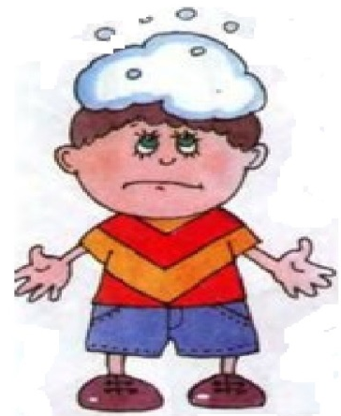
25. Відгадай фразеологізм за малюнками. Поясни значення

Як сніг на голову

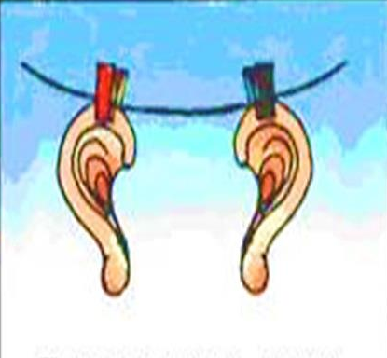 Повісити вуха

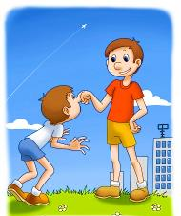 Водити за носа

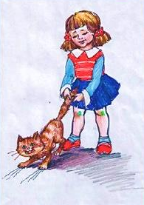 Тягнути кота за хвіст

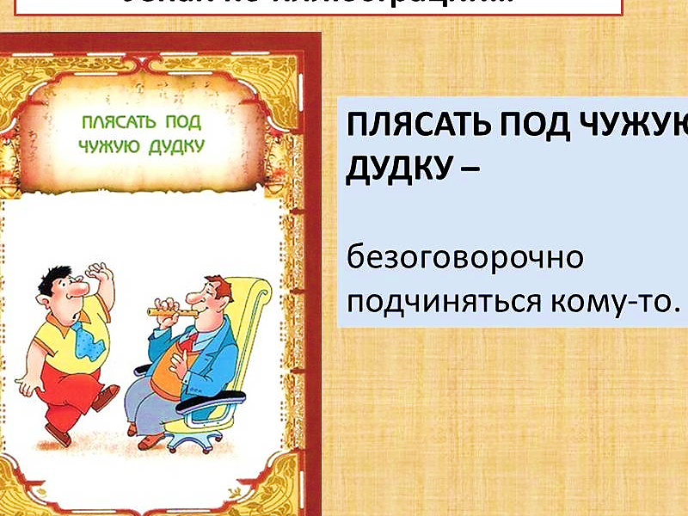 Плясати під чужу дудку

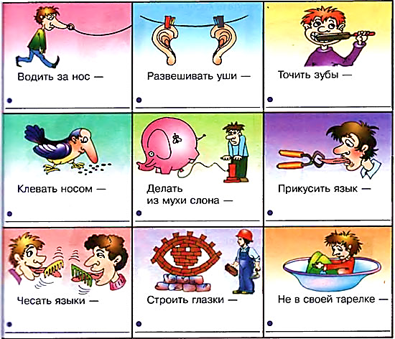 Клювати носом Сісти в калошу

Тягнути за язик

27. Складання хмар слів на тему «Фразеологізми»
Хмара слів (хмара тегів, або зважений список) – це візуальне відтворення списку слів, категорій, міток чи ярликів на єдиному спільному зображенні. Це один із ефективних прийомів на уроках з української мови. Допомагає в навчальній роботі створити цікавий, незвичайний спосіб перевірки вивченого матеріалу.

- Перед вами, діти, малюнок метелика.
- Ви уже, діти, багато дізналися прикладів фразеологізмів. Напишіть на листочках різні фразеологізми кольоровими олівцями та фломастерами і приклейте на малюнок. Так ви утворите хмари слів до поняття «Фразеологізми» (три групи – три малюнка, потім чіпляємо на дошку)

Міні-висновок: «Чому ми, діти, навчилися, складаючи хмари слів «Фразеологізми»?

28. Наступна наша станція - художня лабораторія.
Я знаю: ви любите малювати, так, за допомогою технології скрайбінгу, будь ласка, намалюйте малюнок до притчі, яку почуєте. Також подумайте, який фразеологізм можна підібрати до цієї притчі.

Притча «Кульбабка»

Один чоловік дуже пишався своєю прекрасною зеленою галявиною. Одного разу він побачив, що серед трави зацвіли кульбабки.
Чоловік не сіяв ці кульбаби, і, тому, сприйняв їх як бур’ян. Він одразу вирвав їх руками. Через деякий час кульбаби знову з’явились.
І як тільки чоловік не намагався позбавитися них, кульбабки продовжували з’являтися на галявині та бурхливо рости.
Нарешті він написав листа відомому агроному. Докладно перерахував всі використані методи, застосовані для боротьби з кульбабами. А лист закінчив питанням:
«Я випробував всі методи. Порадьте, може є ще якийсь метод, якого я не знаю?»
Невдовзі він отримав відповідь:
«Так, є такий метод, який ви ще не випробували: пропоную вам полюбити їх».
29. Обговорення притчі
- Який можна підібрати фразеологізм? (причепився як реп’ях)
Міні-підсумок: -Чому ми навчилися під час виконання творчих робіт?
ІІІ сходинку піраміди успіху досягнуто.
30. Тепер вирушаймо до лабораторії міжнародних досліджень в Англію. Покажіть, будь ласка, цю країну на глобусі.
Дослідження-порівняння використання фразеологізмів - ідіом в англійській мові.

Як ви, діти, помітили, одним з джерел походження фразеологізмів є інші мови. Порівняймо фразеологізми в українській мові та в англійській.
В українській мові ми використовуємо термін «фразеологізм», за англійським закріпилася назва «ідіома» – idiom. Ідіоми, як правило, не слід розуміти в буквальному сенсі. Щоб зрозуміти їх, необхідно ознайомитися зі значенням і вживанням кожної конкретної ідіоми. На перший погляд, це може здатися важким завданням, але вивчати ідіоми дуже цікаво, особливо якщо порівнювати англійські ідіоми з фразеологізмами в нашій рідній мові.
Ідіоми – це усталені вирази, слова в яких не можна перекласти окремо, оскільки тоді початкове значення виразу не зрозуміти.

Ідіоми англійською простіше запам’ятати, якщо розбити їх на тематичні блоки. Найбільш типові теми фразеологізмів – це ті, з якими люди стикаються щодня: погода, тварини, частини тіла, гроші, кольору, будинок.
«Коли зустрічаються два англійці, вони спочатку говорять про погоду». Цей вислів Семюеля Джексона, який він промовив декілька століть тому, актуальний і понині.

Ось деякі приклади англійських ідіом:

- rain cats and dogs – лити як з відра;
- storm in a teacup – буря у склянці води, багато шуму з нічого;
- be snowed under – бути перевантаженим роботою;
- for a rainy day – на чорний день;
- weather the storm – пережити складні часи;
- on cloud nine – на сьомому небі від щастя;
- in a fog – розгублений;
- time flies – час летить;
- the big time – великий успіх;
- go with the times – йти в ногу з часом;
- monkey business – безглузда робота;
- top dog – переможець;
- black sheep – біла ворона;
- Riding high
Значення: користуватися популярністю, бути успішним.
31. Розігрування діалогу на англійській мові. Телефонна розмова.
Діалог
Оригінал | Переклад
– Hi, Mary! Let's go to the restaurant today!  – Hi, Tom! I am so sorry, but I am snowed under with work.  – Really? Are you OK?  – Do not worry, I am as right as rain .  – So, when will you be able to go for a walk with me?  – Hmm, I think that next week I will be free.  – OK, I will call you!  – See you! | – Привіт, Мері! Давай сходимо в ресторан сьогодні!  – Привіт, Томе! На жаль, я завантажена роботою .  – Правда? З тобою все в порядку?  – Не переживай, я в повному порядку .  – Так коли ти зможеш прогулятися зі мною?  – Хмм, Думаю, що на наступному тижні я буду вільна.  – Добре, я зателефоную тобі!  – До зустрічі!
32. Пояснення використання фразеологізмів – ідіом в англійській мові.
- Як ви вважаєте, чи можна дослівно перекласти ідіоми в англ..мові на українську? (Іноді переклад може відповідати українському фразеологізму, а інколи й ні, тоді їхнє значення треба запам’ятати).
Відповідь на проблемне запитання: Отже, як знання фразеології прикрашають не лише нашу рідну – українську мову, а й збагачують англійську мову? Якою тоді стає мова?
VІ. Узагальнення вивченого матеріалу
33. Час для гри, пограємо і відпочинемо.
Інтерактивна гра «Визнач фразеологізм і склади пазл» за допомогою ресурсу LeaningApps
- Дуже цікавим у роботі з фразеологізмами є ресурс Leaning Apps/ з його допомогою складемо пазли.
34.Індивідуально-групова робота учнів у дослідницькому зошиті
Дослідницький практикум з теми «Фразеологізми»
І група 1. Завдання: закінчіть фразеологізми.
1.Рятувати свою_____________.
2.Стріляний________________.
3.Хоч кілок на голові_________.
4.Серце обливається__________.
5.Влучити в саме_____________.
6.Як гора з __________________.
7.Насипати на хвіст____________.
8.Тягнути за ________________ .
Довідка: плеч, горобець, око, кров’ю, шкуру, чеши, солі, хвіст..

2. Поясніть значення фразеологізмів.
Стріляний (старий) горобець (вовк).( Досвідчена, бувала людина, яку важко перехитрити).

Біла ворона. (Той, хто виділяється серед інших чимсь незвичайним, зовсім не схожий на інших).
Набиратися розуму – (поповнюючи свої знання, набуваючи життєвого досвіду).

Робити / зробити з мухи слона. (Надто перебільшувати щось, надавати великого значення чому-небудь незначному).

Каша в голові — безладдя думок.
Заварити кашу — почати неприємну справу.
Каші просить — діряве взуття.
Каші не звариш — не домовишся.

3. «Спіймай/виправ помилку»
Боягуз своєї ліні боїться.
Жди з горя погоди.
Товкти воду в мисці.
Тиха хода греблю рве.
У здоровому тілі здоровий пух.
Від добра бобра не шукають.
Крутиться як булка у колесі.
Мовчати як риба об лід.
За трьома зайцями побіжиш – жодного не піймаєш.

ІІ група 1.Доберіть фразеологізми-синоніми до поданих.
Держати язика за зубами__( ні пари з уст, язика проковтнути, води у рот набрати)
Кури не клюють (хоч греблю гати)________________________________________
Хоч трава не рости (море по коліна)____________________________________________________________
Хоч лопатами загрібай_(кури не клюють, хоч греблю гати,голці ніде впасти)
Розкривати карти (виводити на чисту воду)__________________________________________
____________________________________________________________
Валяти дурня__(ловити окуня, байдики бити, ґав ловити)
Аж дим іде (небу жарко буде)________________________________________________
_Байдики бити (гав ловити)___________________________________________________________
2. Підібрати пропущені слова до фразеологізмів:

- … п’ятниць на тиждень.
- … у полі не воїн.
- … одного не чекають.
- … дорогою обминати.
- … чоботи пари.
- Потрібний як возу … колесо.

ІІІ група
- Доберіть фразеологізми-антоніми до поданих.
Пасти задніх (іти попереду, грати першу скрипку)
З рідного батька здере (останнє віддасть)____________________________________________________
_Гнути спину (ні за холодну воду не братися)___________________________________________________________
Тягнути ноги_(п’ятами накивати, припуститися)
_Перебиватися з хліба на воду (жити на широку ногу)_________________________________________________
____________________________________________________________
Не за горами_(за тридев’ять земель)
На ладан дише (кров з молоком)____________________________________________
____________________________________________________________
- Тестові завдання
- Серед поданих словосполучень визначте фразеологічне словосполучення.
а. варити борщ;
б. спекти пиріг;
в. розбити тарілку;
г. розбити глека
2. Фразеологізм зуби замовляти має походження:
а. іншомовне;
б. з усної народної творчості;
в. біблійне;
г. з давньогрецької міфології.
3. Фразеологізм здійняти бучу є синонімічним до фразеологізму
а. наробити крику;
б. гнути кирпу;
в. носом орати;
г. байдики бити.
4. Фразеологізм хоч голки визбируй є антонімічним до фразеологізму
а. аж іскри летять;
б. хоч око виколи;
в. як море горить;
г. не за горами.
5. Фразеологізм виступає обставиною у реченні:
а. Пішов козак світ за очі;
б. Ви послухайте його і на вус намотайте;
в. Наговорив сім мішків гречаної вовни;
г. Він не виносив сміття з хати.

Ключ
1г; 2б; 3а; 4б; 5а.
3.Укажіть джерело походження фразеологізму
1. Грати першу скрипку (наукові терміни, зі сфери музикантів)
2.Доля сміливого любить (з інших мов)
3.Дамоклів меч (з античної міфології)
4.Заварити кашу (розмовна лексика)
5.Земля обітована (з Біблії)
6.Життя іде і все без коректур (Л. Костенко) – крилаті вислови.
35. Презентація групової роботи – практичного практикуму (Якщо не будемо встигати, то потім сама перевірю)
VІІ.Домашнє завдання
І група: Провести дослідження історії фразеологізму «гроші не пахнуть»
ІІ група: скласти і записати діалог на шкільну тему, використовуючи фразеологізми – синоніми або фразеологізми – антоніми.
ІІІ група: написати есе «Чи врятує краса світ?», використовуючи фразеологізми.
VІІІ. Рефлексія
Підсумок уроку
Слово вчителя: Отже, на уроці під час уроку-подорожі ми не переливали з пустого в порожнє, а працювали не покладаючи рук над дослідженням скарбів рідної мови – фразеологізмів, ми складали кейси, так готувалися до контрольної роботи. І в класі не було жодного, хто дивився на роботу однокласників крізь пальці.
ІV сходинка Піраміда успіху вже повністю заповнена. Ви досягли її вершини. Молодці!!!
Підведемо підсумки. Прийом «Незакінчене речення»
- Для мене на уроці було найцікавішим …
- Я успішно засвоїв/їла матеріал і тепер умію …
- Діти, чи здійснилися ваші очікування від уроку?
Відповідь на проблемне питання: Навіщо потрібні знання фразеології?
Враження учнів від уроку. Напишіть на стікерах ваші побажання, враження від сьогоднішнього уроку, або запитання і приклейте їх на дошку «Паркан думок».
Заключне слово вчителя
- Бережіть, шануйте нашу рідну мову та постійно збагачуйте її, де б ви, діти, не були.. Сподіваюся, що сьогодні ви зрозуміли, що фразеологізми – це «маленькі, за словами І. Франка, скарби нашої мови й народного досвіду - діаманти, в них збережена глибока істина про характер, мораль, етику, вірування нації».

Робота учнів в картці-самооцінювання

